Ottobre 2008 mese del Rosario e della missione: portiamo nelle famiglie la guarigione, la liberazione e la consolazione di Gesù attraverso la preghiera di Maria

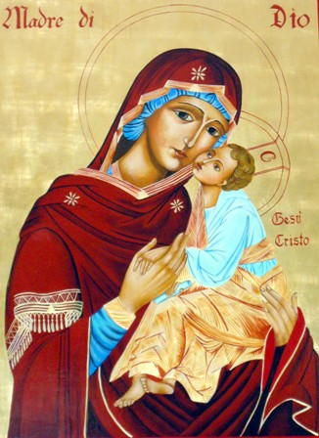
Il Cuore misericordioso di Gesù ci sta spingendo a portare la grazia dei venerdì di misericordia nelle famiglie. Fin da quando ha cominciato a battere nel grembo di Maria, il Cuore del Signore l’ha spinta ad andare a portare l’annuncio della salvezza in una famiglia, la famiglia di Elisabetta e Zaccaria. Oggi quel Cuore spinge ancora perché il suo desiderio d’amore sia saziato. Vuole portare l’annuncio di salvezza a tutte le persone che sono disposte ad accoglierlo e ad aprirgli le porte della propria casa.
Nel mese di ottobre, mese che la Chiesa del Signore dedica al Rosario e alla missione, vogliamo portare la preghiera del Rosario nelle famiglie. Ci rivolgiamo, in particolare, a quelle famiglie nelle quali esiste una situazione di dolore e di sofferenza.
Sentiamo profondamente che la Madre di Gesù, Maria, vuole visitare le nostre famiglie per inginocchiarsi con noi e presentare a Dio ogni situazione che ci sta a cuore. La supplica alla Vergine del Rosario del Beato Bartolo Longo, invoca Maria come l’onnipotente per grazia: invitiamola a casa come hanno fatto gli sposi di Cana e Lei metterà davanti a Gesù le nostre povertà.
Pregheremo il Rosario con un attenzione particolare alla guarigione, alla liberazione e alla consolazione che Gesù vuole portare nelle nostre case.

IL NOSTRO APPELLO

Se ti senti di voler pregare con Maria nella tua casa per presentare al suo Cuore Immacolato la tua famiglia, chiamaci noi verremo a pregare per le tue intenzioni.
Puoi trovarci in parrocchia il venerdì pomeriggio oppure puoi telefonare allo 0815962925.

Il signore ti dice come a Zaccheo: “Oggi devo fermarmi a casa tua”.

